工程设备
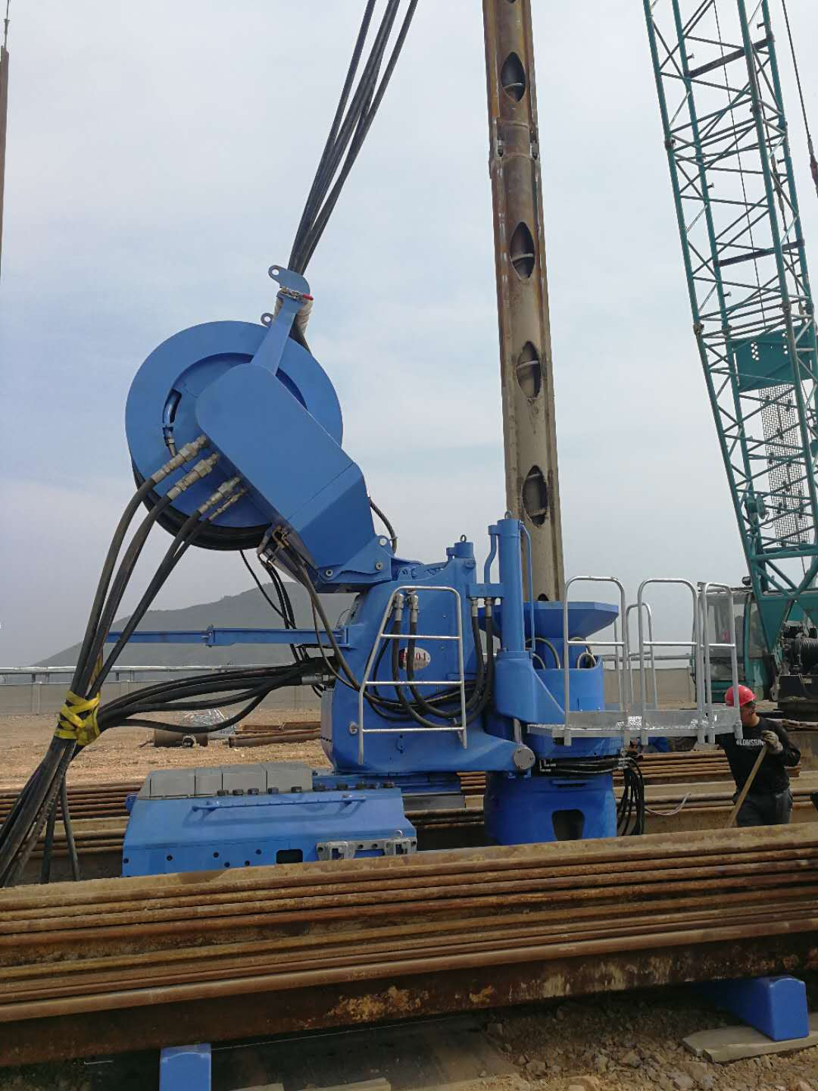

土石方施工工程、路面施工及养护、移动式起重机装卸作业及各种建筑工程综合机械化施工工程所需的机械设备称为工程机械。

主要用于国防建设工程、交通建设、能源工业建设和生产、矿业及其他原材料工业建设和生产、农林水利建设、工业和民用建筑、城市建设，环保等领域。

机械工业的主要产品包括以下12大类：

（1） 农业机械：拖拉机、播种机、收割机械等。

（2） 重型矿山机械：冶金机械、矿山机械、起重机械、装卸机械、工矿车辆、水泥设备等。

（3） 施工机械：铲运机械、压实机械、混凝土机械等。

（4） 通用石化机械：石油钻采机械、炼油机械、化工机械、泵、风机、阀门、气体压缩机、制冷空调机械、造纸机械、印刷机械、塑料加工机械、制药机械等。

（5） 电机：发电机械、变压器、高低压开关、电线电缆、蓄电池、焊机、家用电器等。

（6） 机床：金属切削机、锻压机械、铸造机械、木工机械等。

（7） 汽车：卡车、公路客车、轿车、改装车、摩托车等。

（8） 仪器仪表：自动化仪表、电气仪表、光学仪器、成分分析仪、汽车仪器仪表、电气设备、电气设备、摄像机等。

（9） 基础机械：轴承、液压件、密封件、粉末冶金产品、标准紧固件、工业链条、齿轮、模具等。

（10） 包装机械：包装机、包装机、输送机等。

（11） 环保机械：水污染防治设备、大气污染防治设备、固体废物处理设备等。

- 采矿机械。
